TALLER DE ESTRUCTURAS DE DATOS

Con la siguiente lista de números construya un árbol binario de búsqueda y que este balanceado
1,5,0,9,7,2,3,4

Reconozca las siguientes estructuras de datos
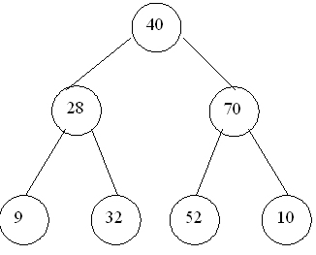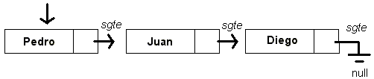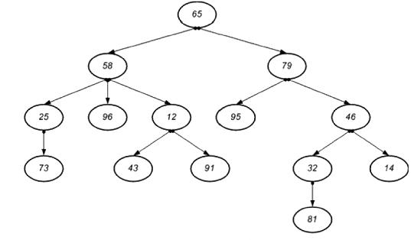
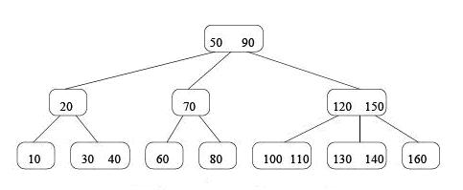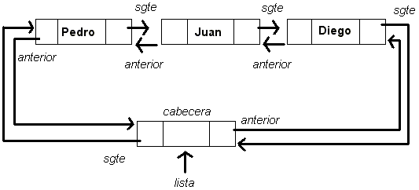
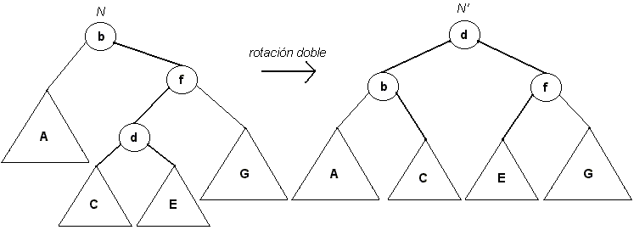
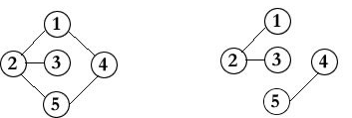

Para el siguiente árbol establezca los siguientes conceptos:
Raiz, Hojas, profundidad, ramas, padres, hijos, hermanos, la altura

Para el siguiente árbol determine los recorridos INORDEN, PREORDEN Y POSTORDEN y desarrolle el pseudocódigo recursivamente

Realizar una rotación simple

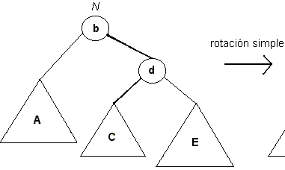
Realizar una rotación doble sobre el siguiente árbol AVL

Escriba la lista de adyacencia para los grafos a continuación
Cual es la notación Big O del siguiente algoritmo
funcion llamante()
{
nodo //declaracion del nodo;
recorridonodo(nodo);
}

funcion recorridonodo(nodo,numero)
{
if (nodo.childNodes.length>0){
i=0;
while ( i < nodo.childNodes.length){
recorridonodo(nodo.childNodes[i],numero)
i++;
}
}
}

